Załącznik nr 13

Kamizelka roty medycznej:

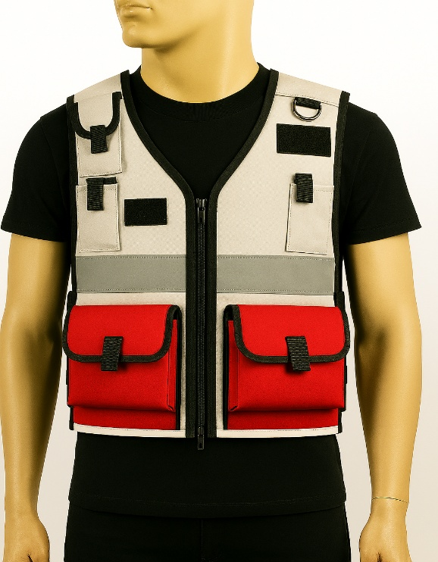

Ryc. 1. Kamizelka taktyczna KMDR – przód

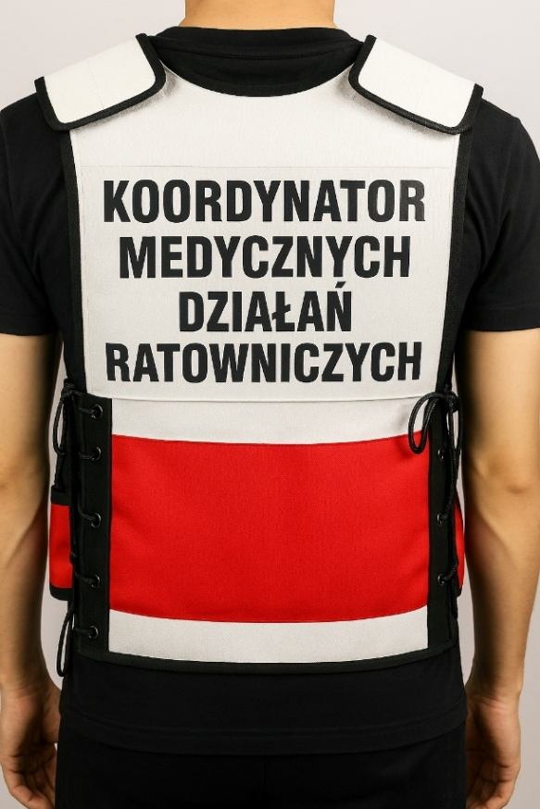

Ryc. 2. Kamizelka taktyczna KMDR – tył

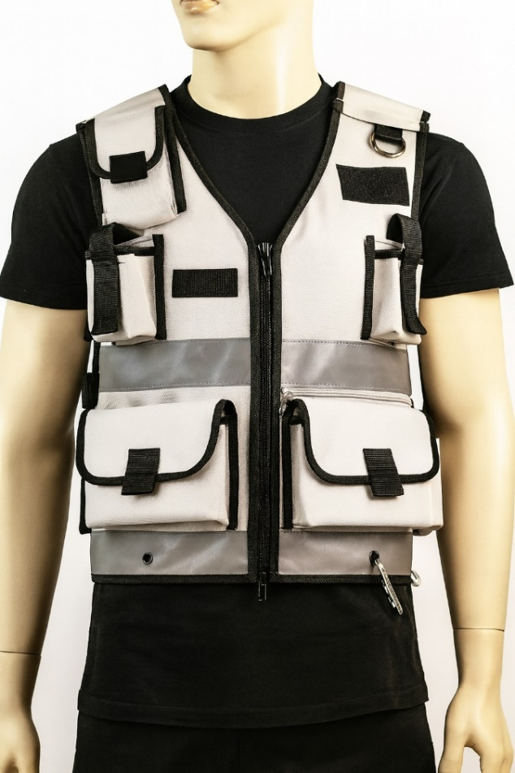

Ryc. 3. Kamizelka taktyczna TRIAGE – przód

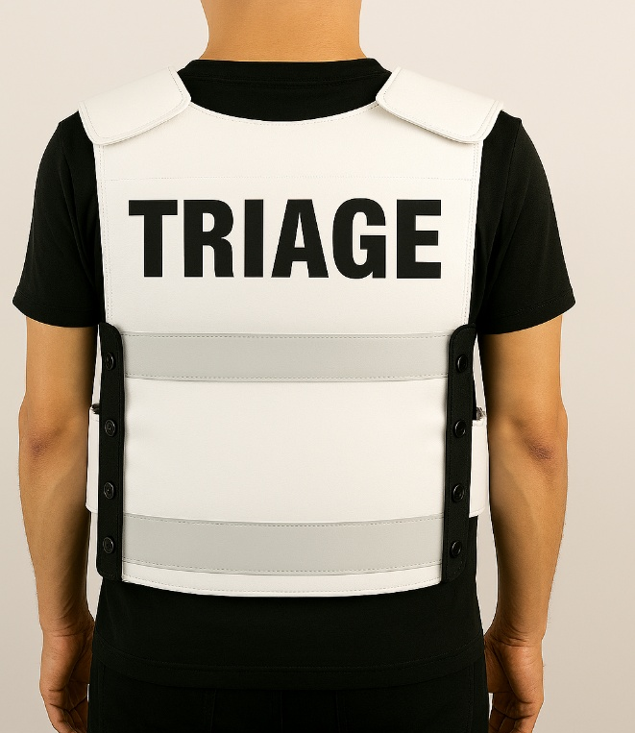

Ryc. 4. Kamizelka taktyczna TRIAGE – tył

Bluza robocza ratownika medycznego PSP

- Wymagania ogólne:
  - Bluza ma być wykonana z dwóch rodzajów materiału:
- tułów: tkanina termoaktywna o wysokiej oddychalności i właściwościach szybkoschnących,
- rękawy i barki: tkanina charakteryzująca się odpornością na przetarcia
i rozdarcia.
  - Bluza ma posiadać:
- kołnierz bluzy wykonany w formie stójki;
- możliwość rozpięcia kołnierza do wysokości linii piersiowej za pomocą suwaka;
- rękawy zakończone rzepem do regulacji obwodu;
- kieszeń wpuszczana zabezpieczone suwakiem na wysokości każdego
z ramion;
- na obu ramionach dwa panele rzepowe w różnych rozmiarach (emblemat, itp.) umiejscowione jeden pod drugim;
- na górnych rzepach obu ramion flaga polski w formie naszywki z rzepem;
- napis na plecach w górnej części buzy zgodny z grafiką, napis w kolorze czarnym, czcionka VERDANA, szerokość napisu dostosowana do szerokości bluzy, napis wykonany w technologii ograniczającej ścieranie – druk.
  - Bluza ma posiadać:
- przedni zamek błyskawiczny do wysokości klatki piersiowej;
- kołnierz chroniący szyję przed chłodem;
- raglanowe rękawy dla lepszej ergonomii.
  - Tabela rozmiarów sporządzona w formie S/M/L/XL/XXL/XXXL. Zamawiający poda ilości w poszczególnych rozmiarach do 60 dni od dostarczenia próbnych egzemplarzy.
Należy załączyć tabelę rozmiarów wykonawcy (lub producenta) oraz na etapie realizacji zamówienia dostarczyć próbne egzemplarze w celu sprawdzenia rozmiarów oraz jakości.
  - Kolor wiodący bluzy: Coyote. Odcień może różnić się minimalnie
w zależności od partii produkcyjnej i warunków oświetlenia.

Spodnie robocze ratownika medycznego PSP

- Wymagania ogólne
  - Spodnie mają być wykonane z dwóch rodzajów materiału:
wstawka i materiał główny: ok. 50% nylon, 50% bawełna, gramatura materiału głównego ok. 225.00 g (+/- 25 g).
  - Spodnie mają posiadać:
- miejsce na wkładki;
- kieszeń dzielona;
- regulacja nogawki;
- wzmocnienie na kolana;
- wzmocnienie krawędzi kieszeni;
- pas spodni zapinany na szeroki rzep;
- szerokie szlufki przystosowane do pasów o szerokości 50 mm;
- kliny z elastycznej tkaniny, zastosowane na pośladkach oraz w kroku;
- przedni rozporek zapinany na zamek błyskawiczny;
- nogawki z elastycznymi linkami ze stoperem, pozwalające
na dopasowanie do nogi lub buta.
  - Tabela rozmiarów sporządzona w formie S/M/L/XL/XXL/XXXL
oraz dodatkowy parametr wzrostu i długości nogawki Short, Regular, Long, X-long.
Należy załączyć tabelę rozmiarów wykonawcy (lub producenta) oraz na etapie realizacji zamówienia dostarczyć próbne egzemplarze w celu sprawdzenia rozmiarów oraz jakości.
  - Kolor wiodący spodni: Coyote. Odcień może różnić się minimalnie
w zależności od partii produkcyjnej i warunków oświetlenia.

Kamizelka taktyczna
Najważniejsze cechy:
- kolor: Coyote;
- skład materiału głównego: 100% Nylon;
- wymiary [w/sz/d]: 34 cm x 6 cm x 33 cm / 13.4 in x 2.4 in x 13 in;
- dodatkowe cechy: szelki szybkowyczepne.

Hełm ratowniczy lekki
Najważniejsze cechy:
- otwory wentylacyjne w skorupie hełmu dla zapewnienia odpowiedniej cyrkulacji powietrza;
- odporność na wysokie temperatury oraz zdolność izolacji elektrycznej E2, gwarantując bezpieczeństwo użytkownika w różnych warunkach;
- wysoka odporność na uderzenia mechaniczne, zapewniająca ochronę głowy;
- przebadany do użytkowania w niskich temperaturach (-20°C), co czyni go odpowiednim do pracy w zróżnicowanych warunkach atmosferycznych;
- naklejki odblaskowe poprawiające widoczność po zmroku, zwiększając bezpieczeństwo użytkownika w warunkach słabej widoczności.
- regulacja obwodu głowy za pomocą zintegrowanego pokrętła w tylnej części hełmu, w zakresie od 52 do 64 cm, zapewniająca idealne dopasowanie do każdej głowy;
- waga hełmu bez akcesoriów ok. 850 g (+/- 50 g), co zapewnia komfort użytkowania nawet podczas długotrwałych działań ratowniczych;
- spełnia normy bezpieczeństwa EN 16471:2014, EN 16473:2014,
EN 12492:2012, EN 1385:2012, EN 166:2004 oraz EN 14458:2004, potwierdzając swoją wysoką jakość i zgodność z międzynarodowymi standardami.

Latarka czołowa
Zalecane cechy latarki:
- regulowany strumień oraz moc światła: min. 300 lumenów;
- minimalna ochrona przed wodą: IPX4;
- możliwość obsługi w rękawicach.

Emblemat:
